**Ampliación del proyecto**

Una vez realizada la aplicación para la clínica veterinaria CANIX, ahora nos queda controlar quíen se conecta a dicha aplicación y darle las funcionalidades que dicha persona necesita, asegurándonos de que no puede acceder a aquello que no le corresponde.

De esta forma, en esta aplicación se van a diferenciar dos tipos de usuarios:

* Administrador: va a poder hacer TODO lo que hace hasta ahora la aplicación.
* Dueños de clientes: En este caso, la funcionalidad de la aplicación cambia. Cuando se conecte un dueño de un cliente, sólo podrá ver una lista de sus mascotas, ver la lista de los productos y de los servicios y ver una lista con las citas que tiene para sus mascotas.

Esto implica que habrá que controlar qué usuario está conectado para que la aplicación controle a qué apartados podrá entrar.

Además, en el formulario de acceso, habrá que añadir un checkbox para que el usuario elija si quiere dejar o no la sesión abierta:

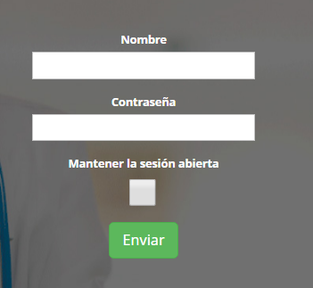

**Sesión de Administrador**

Cuando el usuario que se conecta es el administrador con su nombre de usuario “admin” y su contraseña “admin”, el único cambio visible que habrá será en el menú, que en vez de SALIR aparecerá el mensaje “CERRAR SESIÓN ADMINISTRADOR”

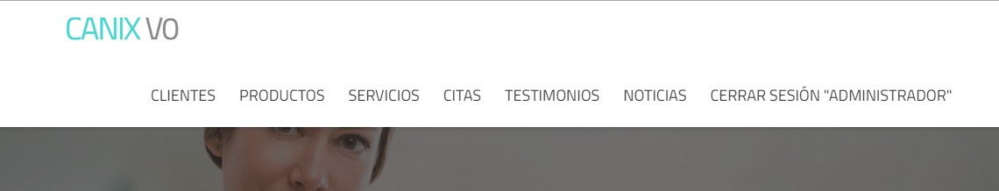

El administrador podrá seguir haciendo todo lo que hacía hasta ahora, pero no podrá acceder a ninguna de las secciones de los dueños de los clientes.

**Sesión de dueño de cliente**

En caso de que el que se conecte sea un dueño de un cliente, el menú tendrá el siguiente aspecto:

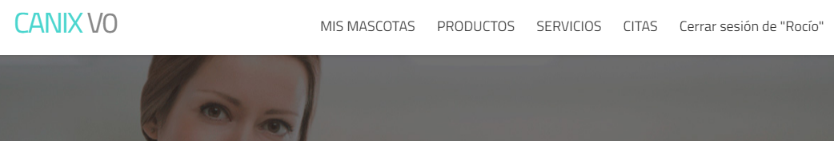

Lo primero que aparecerá será una opción “mis mascotas” que le permitirá ver un listado de sus mascotas:

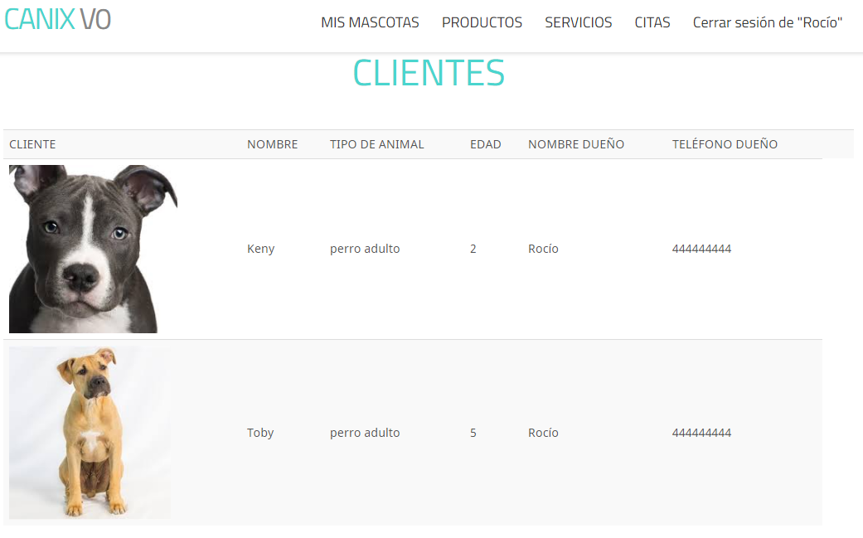

Como se puede ver en la imagen, sólo podrá ver el listado, ni insertar, ni modificar ni borrar, ni tampoco buscar. Además sólo verá sus mascotas, no podrá ver las de otros dueños.

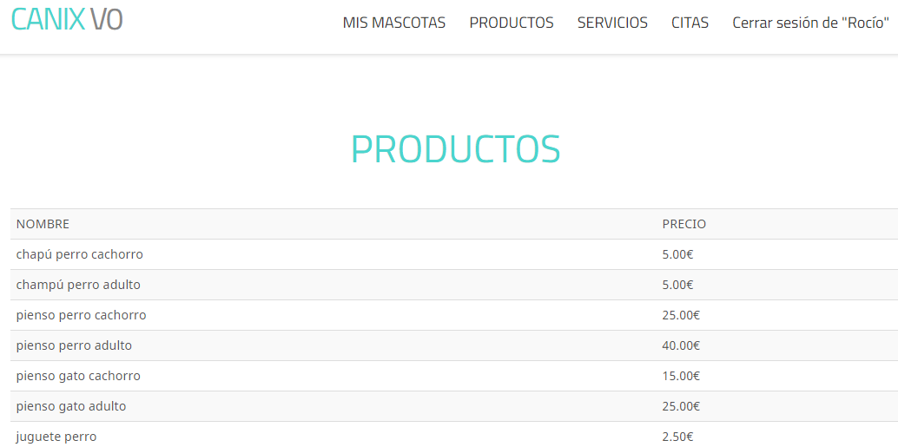Desde las secciones de productos y servicios, el dueño podrá ver un listado de todos los servicios y todos los productos, pero de nuevo no podrá ni insertar, ni borrar, ni modificar:

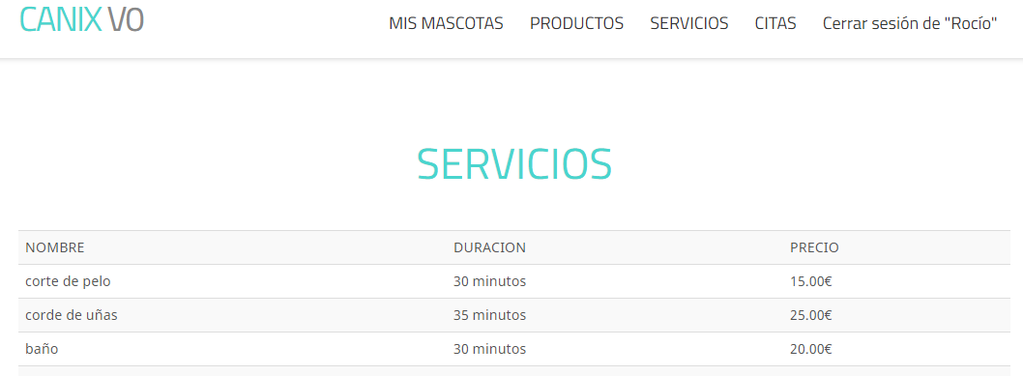

Por último, desde la sección de citas el dueño del cliente podrá ver el listado de todas las citas que tienen sus mascotas. Por supuesto no podrá modificar, ni insertar, ni borrar y sólo podrá ver las citas de sus mascotas, no las de otros dueños:

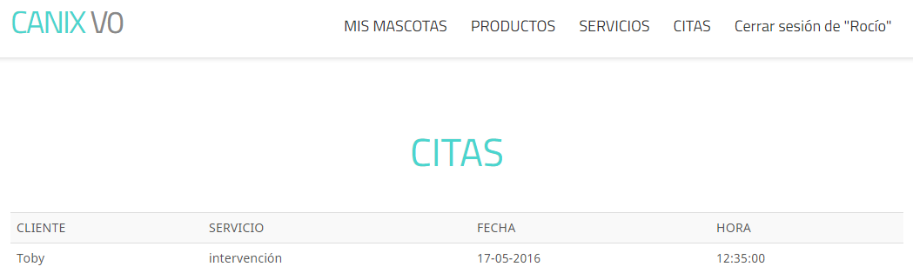

Es importantísimo controlar que ningún dueño de cliente pueda entrar en las secciones del administrador.

Si algún usuario (administrador o no) intenta acceder a una sección que no sea suya la aplicación directamente lo redirigirá al acceso.

**Cerrar sesión.**

Cuando cualquiera de los usuarios decida cerrar la sesión, la aplicación borrará todos los datos que haya de ellos y los enviará de nuevo al index.

**Entrega del proyecto**

1. El proyecto de PHP y MySQL se entregará el día 13 de junio durante la hora de clase, pudiendo entregarse antes si se desea.
2. La entrega se hará en medio digital, no por email.
3. Se entregará una carpeta con el nombre del alumno, la cual incluirá todos los archivos y documentos del proyecto.
4. No se admitiráningún proyecto fuera de plazo.
5. Para cualquier duda, 'informatica@escuelaartegranada.com' y se tratará de contestar lo antes posible.